Обеспечение требований пожарной безопасности в населенных пунктах и объектах прилегающих к лесным массивам.

На территории Омского района Омской области расположено 24 населенных пунктов, 15 детских оздоровительных лагерей, 5 социально значимых объектов непосредственно примыкающих к лесным массивам.

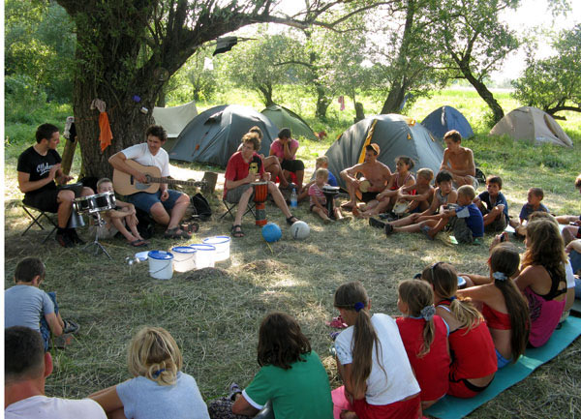На сегодняшний день сотрудниками территориального отдела надзорной деятельности (Омского района) управления надзорной деятельности Главного управления МЧС России по Омской области проверены все оздоровительные лагеря и социальные объекты. Нарушения требований пожарной безопасности, выявленные при проведении проверок, устранены в полном объеме.

А также в целях обеспечения пожарной безопасности населенных пунктов и объектов, расположенных в лесных массивах и в непосредственной близости от них, на территории Омского района, главами администраций сельских поселений и сотрудниками территориального отдела надзорной деятельности (Омского района) УНД ГУ МЧС России по Омской области проводятся следующие мероприятия:

- уточняются списки объектов, расположенных в лесных массивах и в непосредственной близости от них;

- проводятся внеочередные собрания граждан в населенных пунктах, расположенных в лесных массивах и в непосредственной близости от них, по вопросам обеспечения пожарной безопасности;

- проводится обучение жителей населенных пунктов мерам пожарной безопасности;

- организовывается дежурство добровольных пожарных дружин с приспособленной техникой и имеющимися средствами пожаротушения, разрабатывается план действий в случае обнаружения пожара для каждого населенного пункта, находящегося в лесном массиве или в непосредственной близости от него, с указанием конкретных мероприятий, ответственных лиц за их проведение;

- разрабатывается для каждого населенного пункта, находящегося в лесном массиве или в непосредственной близости от него, расписание доставки жителями первичных средств пожаротушения к месту пожара;

- организовываются и проводятся мероприятия по очистке прилегающих к строениям территорий, проездов от мусора, горючего материала. Проводится выкашивание травы, опахивание по периметру территорий населенных пунктов;

- проводятся совместные рейды, направленные на пресечение правонарушений в области пожарной безопасности на территории поселений и в лесных массивах;

- организовывается очистка имеющихся противопожарных водоемов, строительство новых водоемов в случае их отсутствия.

*ТОНД (Омского района)*